**Самостійна робота**

1). Чому використання вогню слід вважати єдиною ознакою початку ери гомо сапієнс?

2). Що обмежувало вплив людини на природу в агрокультурний період?

3). Коли почалася зміна в свідомості людини по відношенню до природи?

4). Що є причиною бумерангового зв’язку між людством і природою?

5). Побудуйте трофічну сітку, утворену наступними організмами мішаного лісу помірної зони:

дуб черешчатий, ліщина звичайна, граб звичайний, бобівник трилистий, журавлина, ожина, сойка звичайна, білка руда, дрізд-горобинник, тля зелена, руда мурашка, гусениця, синиця велика, дятел великий, жук-короїд, дикий кабан, вовк сірий, яструб великий, мухоловка білошия, козуля звичайна, лось, кріт, лисиця, миша – польовка, ведмедь.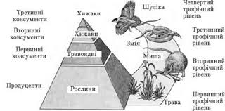

6. Охарактеризуйте антропогенний вплив на газовий склад в біосфері

7. Розкрийте суть впливу живих організмів на процес ґрунтоутворення.

8.. Які екологічні проблеми пов'язані зі зростанням (або зменьшенням) населення Землі?

9. Як діяльність людини впливає на стан водойм?